附件1
西藏自治区2025年普通高等学校招生艺术类 （音乐类）专业报考简介
为贯彻落实教育部《关于进一步加强和改进普通高等学校艺术类专业考试招生工作的指导意见》（教学〔2021〕3号）精神，根据教育部关于普通高等学校艺术类专业考试招生录取工作有关文件规定，按照西藏自治区教育厅《关于印发<西藏自治区进一步加强和改进普通高等学校艺术类专业考试招生工作的实施方案（试行）>的通知》（藏教厅〔2023〕70号）相关要求，本类统考按照统一设点、统一命题、统一制卷、统一考试、统一评分的原则组织实施。报考区内外学校相关专业的考生，均须参加本类统考。
一、考试性质和目的
音乐类专业省级统考是考生进入高校相关专业学习应当具备的基本素质和能力测试，旨在考查考生对音乐的感知、理解和表现能力，其评价结果是高校相关专业招生录取的重要依据。
音乐类专业省级统考分音乐表演、音乐教育两类，其中音乐表演类考试包括器乐、声乐两个方向，适用于音乐表演、流行音乐等专业，音乐教育类考试适用于音乐治疗、音乐教育等专业，音乐学等专业可根据招生院校要求确定参照音乐表演或音乐教育类相关考试要求。
- 考试科目和分值
考试包括乐理、听写、视唱、器乐、声乐五个科目。
总分为300分，不同类别考试科目分值如下：
（一）音乐表演类
1.器乐方向
考试包括乐理、听写、视唱、器乐四个科目，其中乐理15分、听写30分、视唱15分、器乐240分。
2.声乐方向
考试包括乐理、听写、视唱、声乐四个科目，其中乐理15分、听写30分、视唱15分、声乐240分。
（二）音乐教育类
考试包括乐理、听写、视唱、主项（声乐、器乐各选其一）、副项（声乐、器乐各选其一）五个科目，其中乐理 15分、听写30分、视唱15分、主项165分、副项75分。主项选择声乐的考生，副项须选择器乐；主项选择器乐的考生，副项须选择声乐。
三、考试内容和形式
（一）乐理
考试目的：主要考查考生对音乐理论基础知识的掌握程度。
考试内容：音与音高、音长与节奏、常用乐谱符号、音程与和弦、民族调式与大小调式。
考试形式：采取笔试方式。
（二）听写
考试目的：主要考查考生的音乐听辨能力与记忆力。
考试内容：
单音；
旋律音组：三音组、五音组；
旋律音程与和声音程：八度内（含八度）自然音程；
和弦：四种三和弦原位、转位；
节奏：6小节左右；
单声部旋律：高音谱表；8小节；调号为一升或一降；音域为f-a²以内。
考试形式：采取笔试方式。使用五线谱记谱，提供标准音a¹参照。
（三）视唱
考试目的：主要考查考生的识谱能力，音准、节奏与速度的控制力，以及音乐表现力。
考试内容：新谱视唱，五线谱记谱；1条8小节旋律；调号为一升或一降；音域为b-e²以内。
考试形式：面试。开始前提供标准音a¹，考生一遍完成视唱。视唱过程中无任何音响提示。
（四）器乐
考试目的：主要考查考生乐器演奏技巧和能力，以及对音乐作品的理解力和表现力。
考试内容：原则上演奏2首乐曲，总时长不超过8分钟。
考试形式：面试。中西打击乐专业原则上要求演奏两种不同打击乐器的作品各1首，其中一种为音高类打击乐器。
所有乐器不得使用任何伴奏（包括自动伴奏）。
考试现场仅提供钢琴，其他乐器自带。
（五）声乐
考试目的：主要考查考生的嗓音条件、演唱水平及对音乐作品的理解力和表现力。
考试内容：面试。原则上演唱2首声乐作品，总时长不超过6分钟（如选择歌剧咏叹调须按原调演唱）。
考试形式：声乐科目要求清唱，不可使用伴奏。
四、注意事项
（一）听写、视唱考查的拍号范围：2/4、3/4、4/4、6/8拍。
（二）听写、视唱考查的节奏型范围：采用基本节奏型，不出现跨拍、跨小节切分节奏，不出现32分音符。
（三）考生在选择考试曲目时，应充分考虑曲目的合理安排以及对曲目总体音乐形象、自身演奏（唱）水平的全面展示，合理分配各曲目演奏（唱）时长，且不超出该科目规定的总时长。
（四）考生凭身份证原件和艺术类专业准考证参加专业考试。“乐理、听写”实行笔试，考生采用答题卡答题（考生自备考试用具），开考15分钟后不准进入考场，迟到误考责任自负，考生不得提前交卷离场。
（五）音乐类的音乐表演方向：如选择声乐，则最终成绩为音乐表演声乐成绩；如选择器乐，则最终成绩为音乐表演器乐成绩。音乐类的音乐教育方向：如主项选择声乐，则最终成绩为音乐教育声乐成绩，如主项选择器乐，则最终成绩为音乐教育器乐成绩。考生最终成绩只有一个。
（六）考生凭身份证原件和艺术类专业准考证参加专业考试。专业面试科目考试实行分批次定时抽签后按顺序进行，考生本人的专业准考证上已排定了考生所参加的专业面试科目考试批次开始时间，凡不按专业准考证上规定的批次开始时间参加考试的考生，视为自动放弃。考生如果因突发疾病无法参加考试，可持三级甲等（含）以上医院出具的病情诊断书及相关治疗缴费凭证提前向报名点提交更改考试时间的申请，由教育考试院在该科考试全部结束前的时段内酌情另行安排；除此之外的缺考，不另行安排考试时间，相关科目成绩计为0分。
（七）考试将全程录音录像，对于不遵守《考生守则》，不服从考务工作人员管理以及出现违规行为的考生，按有关规定给予处理。
五、试题示例
（一）乐理
1.音与音高
（1）选择下列音符的唱名
A．fa | B．sol | C．la | D．si

（2）选择si的音名
A．C | B．D | C．A | D．B
2.音长与节奏
选择方框中缺少的音符时值
A．二分音符 | B．四分音符 | C．八分音符 | D．十六分音符
3.常用乐谱符号
选择方框中演奏符号的名称
A．颤音 | B．重音 | C．保持音 | D．跳音
4.音程与和弦
（1）选择下列音程的性质
A．大二度 | B．大三度 | C．小二度 | D．小三度
（2）选择下列和弦的性质
A．小三和弦 | B．减三和弦 | C．增三和弦 | D．大三和弦
（3）选择指定和弦的转位

（4）选择指定和弦的分解和弦

5.民族调式与大小调式
（1）选择下列音阶的调式名称
A．G宫调式 | B．G商调式 | C．G角调式 | D．G羽调式

（2）选择下列音阶的调式名称
A．D自然大调 | B．D和声大调 | C．d和声小调 | D．d自然小调

（二）听写

1.单音
2.旋律音组：三音组、五音组
3.旋律音程与和声音程
4.和弦
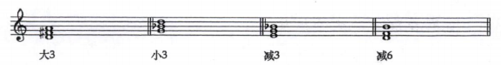

5.节奏
6.单声部旋律

（三）视唱
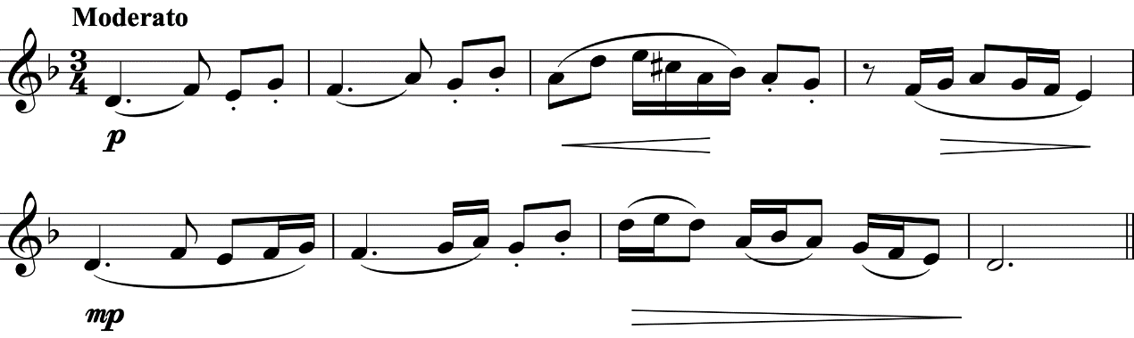

统考科类 | 对应招生专业 |  | 统考科目和代码
统考科类 | 专业代码 | 专业名称 | 统考科目和代码
音乐类 | 130201 | 音乐表演 | 0101音乐表演：101-乐理，102-听写，103-视唱，104A-器乐或104B-声乐
音乐类 | 130209 | 流行音乐 | 0101音乐表演：101-乐理，102-听写，103-视唱，104A-器乐或104B-声乐
音乐类 | 130202 | 音乐学 | 高校可根据本校人才培养需要，从0101音乐表演或0102音乐教育中自主选择统考对应科目
音乐类 | 130203 | 作曲与作曲技术理论 | 0102音乐教育：101-乐理，102-听写，103-视唱，104A-器乐和104B-声乐(器乐、声乐科目设主、副项)
音乐类 | 130210 | 音乐治疗 | 0102音乐教育：101-乐理，102-听写，103-视唱，104A-器乐和104B-声乐(器乐、声乐科目设主、副项)
音乐类 | 130212 | 音乐教育 | 0102音乐教育：101-乐理，102-听写，103-视唱，104A-器乐和104B-声乐(器乐、声乐科目设主、副项)
音乐类 | 130308 | 录音艺术 | 0102音乐教育：101-乐理，102-听写，103-视唱，104A-器乐和104B-声乐(器乐、声乐科目设主、副项)

六、本科招生专业与科类对应关系一览表

